**SEGUICI**

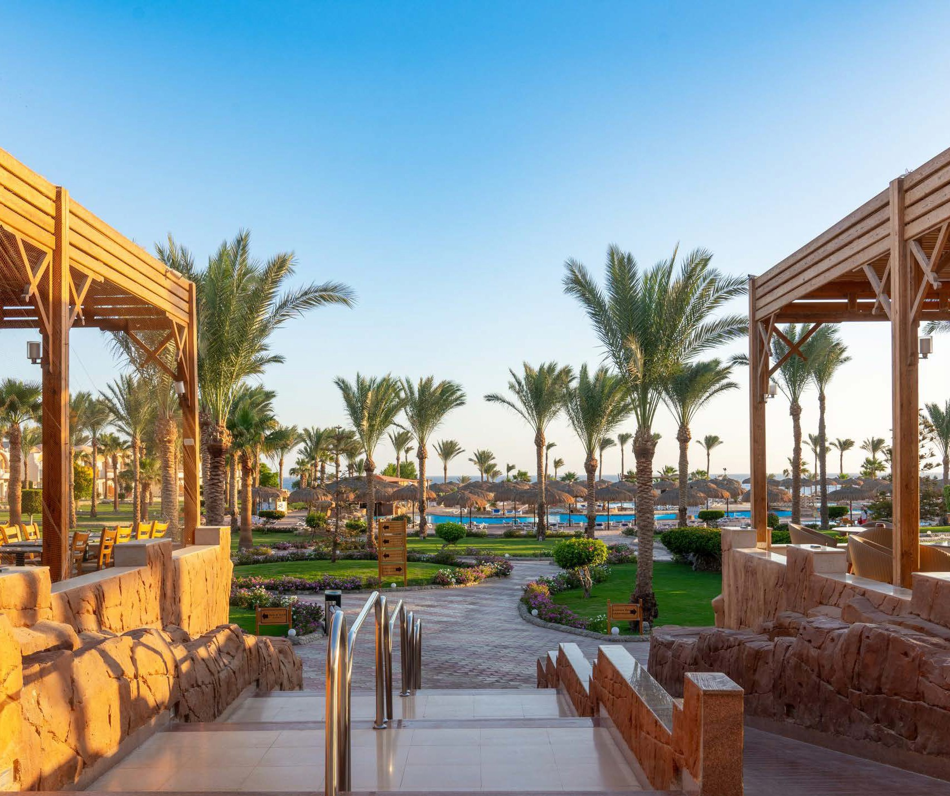

THREE CORNERS SEA BEACH RESORT

*MARSA ALAM*

**MAGGIO - SETTEMBRE 2025**

**8 GIORNI - 7 NOTTI**

**da € 780 p.p**

**IN CAMERA COMFORT TRATTAMENTO ALL INCLUSIVE**

Il Three Corners Sea Beach Resort gode di una posizione privilegiata, affacciato direttamente sul mare aperto con un’ampia spiaggia che si trova a pochi passi dalla Blue Lagoon Beach. Il Resort offre 372 camere arredate con gusto: ogni camera è progettata pensando allo stile e al comfort e dispone di un proprio balcone con vista sul mare o sul giardino. L’accesso Wi-Fi gratuito in tutte le camere e nelle aree pubbliche garantisce una connettività ininterrotta sia alla famiglia che al lavoro. Il resort per famiglie, con la sua atmosfera da club, dispone di un proprio team di animazione e di un ricco programma settimanale con vari sport e intrattenimento. Il parco acquatico del Sea Beach Resort è perfetto sia per adulti che per bambini. Tutte le attrazioni si trovano in acque poco profonde e forniscono un ambiente ideale e sicuro affinché i bambini possano vivere la propria avventura in questo colorato mondo acquatico. Al The Sea Beach Resort, le cene a tema che cambiano ogni giorno e si svolgono nel ristorante principale a buffet, che è perfettamente posizionato tra palme sparse, cespugli rigogliosi e piante fiorite. Three Corners Sea Beach Resort è la destinazione ideale per gli appassionati di immersioni e sport acquatici, nonché per gli ospiti che cercano di godersi un ambiente più rilassato assistendo a uno spettacolo comico o musicale notturno. In ogni caso, il nostro Resort renderà la vostra vacanza indimenticabile.



|  |  |  |
| --- | --- | --- |
| STAGIONALITÀ | **"ADULTI IN CAMERA COMFORT"** | "QUOTA BAMBINI 2/16 ANNI  IN 3° LETTO" |
| 04/05-11/05 | **780** | 459 |
| 11/05-18/05 | **780** | 459 |
| 18/05-25/05 | **780** | 459 |
| 25/05-01/06 | **850** | 459 |
| 01/06-08/06 | **820** | 459 |
| 08-06/15/06 | **780** | 459 |
| 15/06-22/06 | **780** | 459 |
| 22/06-29/06 | **780** | 459 |
| 29/06-06/07 | **795** | 459 |
| 06/07-13/07 | **830** | 470 |
| 13/07-20/07 | **830** | 470 |
| 20/07-27/07 | **850** | 470 |
| 27/07-03/08 | **880** | 490 |
| 03/08-10/08 | **920** | 520 |
| 10/08-17/08 | **950** | 520 |
| 17/08-24/08 | **920** | 520 |
| 24/08-31/08 | **850** | 520 |
| 31/08-07/09 | **820** | 490 |
| 07/09-14/09 | **790** | 459 |
| 14/09-21/09 | **790** | 459 |
| 21/09-28/09 | **790** | 459 |
| 28/09-05/10 | **830** | 459 |
| 05/10-12/10 | **850** | 459 |
| 12/10-19/10 | **850** | 459 |
| 19/10-26/10 | **850** | 459 |
| 26/10-02/11 | **890** | 459 |

Nota bene : Le tariffe sono dinamiche e le quote indicate in tabella sono da considerarsi “a partire da”, può accadere che in fase di preventivo vengano aggiornate con i prezzi reali del momento

LA QUOTA COMPRENDE:

-Volo da Milano Malpensa, Fiumicino, Verona

-Trasferimento per/da struttura collettivo

-7nt in camera comfort con partenza di domenica

LA QUOTA NON COMPRENDE (integrazioni obbligatorie):

-Supplemento volo Infant 120€

-Nicolino Card 98€ a settimana per eventuale infant

-Tasse aeroportuali ed oneri accessori netto 85€ p/pax a partire dai 3 anni

-Oneri di Gestione Carburante 69€ p/pax a partire dai 2 anni

-Assicurazione Viaggia Sereno Extra inscindibile pari al 3,4%della prenotazione

-Eventuali servizi extra;

-Tutto quanto non espressamente indicato nella voce “la quota comprende”

-Quote di gestione pratica € 90 ADULTI € 45 BAMBINI 2-12 ANNI

-Visto Turistico 34€ p/pax per tutti

ALTRE SISTEMAZIONI

Supplementi a notte per persona:

Singola sempre su richiesta King Quadruple: 23€

RIDUZIONI LETTI AGGIUNTI

3° letto adulto sempre su richiesta

1° e 2° Bambino 2/16 anni in camera king quadruple su richiesta